实验五 时钟选择器实验

一、实验目的
1．掌握二分频器的工作原理和实现方法；
2．学习使用VHDL 语言设计二分频器；
3．理解自顶向下的设计方法，理解模块化和元件重用的思想，掌握在Quartus II 软件中使用层次化设计的方法；
4．熟悉 Quartus II 集成环境提供的LPM 宏功能模块及其使用方法；
5．学习使用图形法与文本法结合的混合输入方法层次化设计时钟选择器。

二、 实验设备
1．PC 微机一台；
2．TD-EDA 实验箱一台；
3．SOPC 开发板一块。

三、 实验内容
设计时钟选择器：系统有一个 20 M Hz ( 即时钟周期为 50ns)的时钟，要求将其分为10M、5M 和 2.5M Hz，并从这四个频率的时钟中选择一个作为输出。
本实验使用图形法与文本法结合的混合输入方法层次化设计时钟选择器，分别进行仿真、引脚分配并下载到电路板进行功能验证。

四、 设计思路
设计思路：这四个频率分别由 200 M Hz 的主频进行2分频、4分频和8分频而得，因此有两种方案。
设计方案1：设计一个2分频电路、一个4分频电路、一个8分频电路，直接从20M Hz分频得到。
设计方案2：只设计一个2分频电路，用三个2分频电路级联的方式，从200M Hz 逐级分出所需的时钟信号。
从编程工作量、对已有资源的再利用和节省系统资源这三方面来看，选择方案2。方案2的系统由 3个2分频电路和一个四选一选择器Mux组成。系统结构图如下图所示
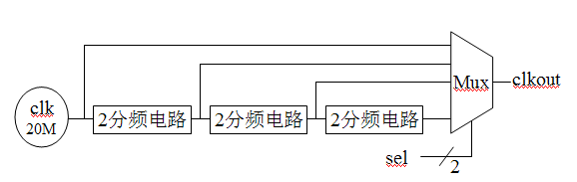
1、设计四选一选择器MUX：调用 Quartus II 的 LPM 宏模块
Quartus II 为设计人员提供了多种功能的 LPM ( 参数可设置模块库 )宏模块，它包含大部分常用数字电路元件，如全加器、RAM等。四选一选择器 Mux 是常用电路元件，在LPM中包含该元件，因此不用重新设计，只需调用并进行参数配置即可。MUX参数设定为：四路数据输入，输入/输出数据宽度为1bit，不带时钟。
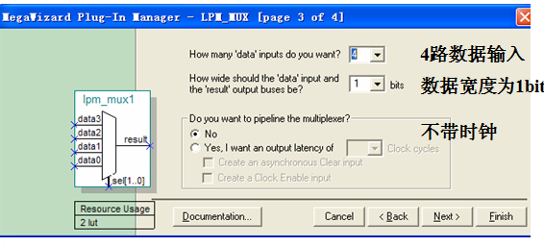
2、设计2分频电路 fenpin2.vhd
设计思路：clkin 为输入时钟，clk 为中间信号，clkout 为输出时钟，当 clk 满足条件：当clkin为上升沿时，clk为前一个clk值取反，则 clk 的时钟周期为 clkin 的两倍 (如下图所示)，因此令 clkout <= clk，则 clkout 为clkin 的2分频。
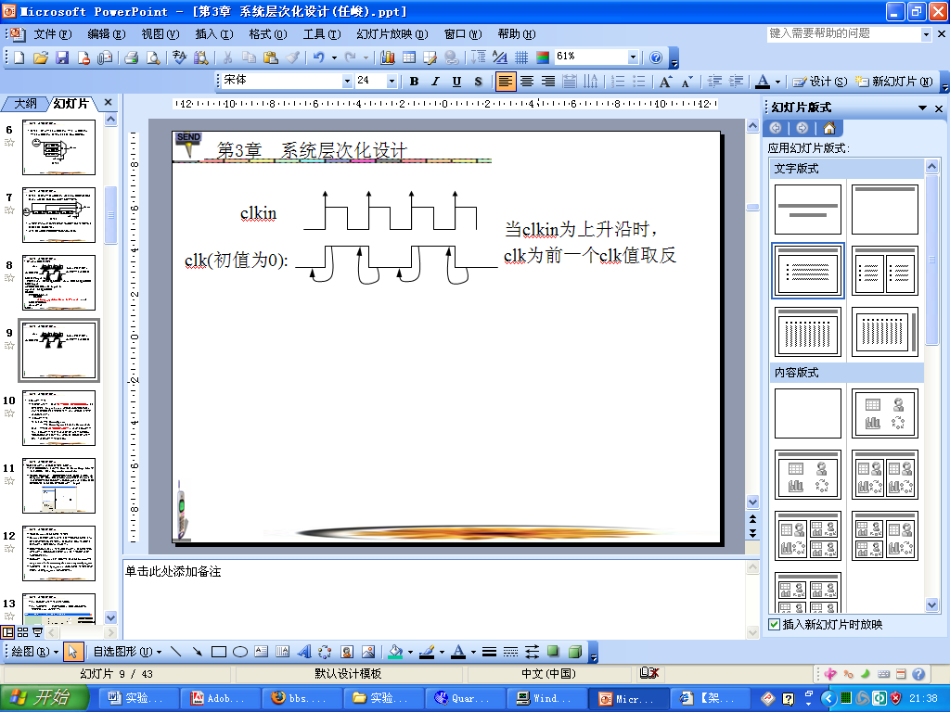
2分频电路的源程序如下：
LIBRARY ieee;
USE ieee.std_logic_1164.all;

ENTITY fenpin2 IS
PORT ( clkin : IN STD_LOGIC;
clkout : out STD_LOGIC );
END fenpin2;

ARCHITECTURE a OF fenpin2 IS
signal clk: STD_LOGIC;
BEGIN
PROCESS (clkin)
BEGIN
if(rising_edge(clkin)) then
clk <= not clk;
end if;
END PROCESS;
clkout <= clk;
END a;

五、 实验步骤
1、创建一个工程：File －> New project Wizard，
输入工程目录：E:\altera\example\ clk_sel，工程名：clk_sel，顶层实体名：clk_sel，
选择目标器件：Cyclone 系列 EP1C6Q240C8 芯片。

2、设计2分频电路 fenpin2.vhd：创建一个VHDL设计文件并保存文件名为fenpin2.vhd，输入2分频电路的VHDL 源程序并保存文件。

3、生成2分频电路的元件符号fenpin2.bsf：
菜单 File －> Create/Update －> Create Symbol File for Current File
生成元件符号时先进行设计文件的编译，编译成功才能生成符号，若编译报错则根据报错信息修改设计文件，再进行元件符号的生成。

4、打开图形编辑器： File －> New，在 Device Design Files 中第二项选择：Block Diagram/Schematic File.

5、调用2分频电路元件：在图形编辑器的空白处双击鼠标，出现 Symbol 对话框，在左栏的 Libraries 中展开 Project 目录可以看到所有已生成的元件。选择fenpin2，点击OK，在图形编辑器上单击鼠标，调用元件fenpin2。

6、调用 Quartus II 的 LPM 宏模块：
选择元件：
Symbol 对话框－> Libraries－> … quartus42/ libraries/megafunctions/gates/lpm_mux。
参数设定：双击 lpm_mux，出现 LPM 宏模块设置向导，进行lpm_mux 的参数设定。

- 添加输入/输出引脚：在Symbol 对话框的 Name 栏中输入“input”，点击 OK 即可。若要重复输入多个输入引脚，选择 “ Repeat -insert Mode”。

- 设置引脚属性：双击选中引脚，出现引脚属性对话框。在Pin_name 中重命名引脚，特别注意：输入引脚 sel为2位的引脚向量，也在 Pin_name 中定义，定义为 sel[1..0]。

- 连线，最终得到如下的电路图，以默认的文件名：clk_sel.bdf保存并编译。
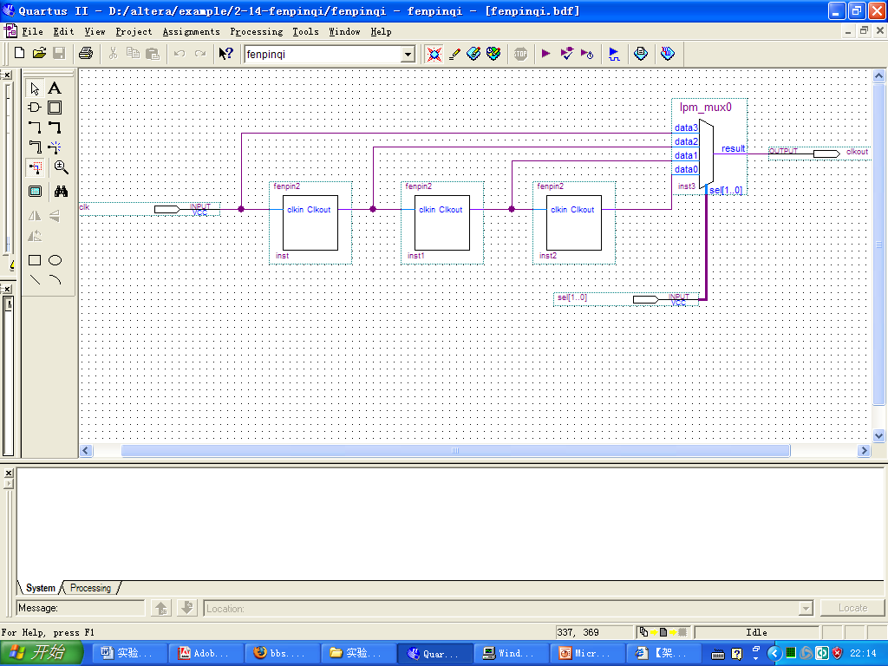

10、仿真，并分析仿真波形。

11、引脚分配：仿真正确后选择Assignments/Assignment Editor 菜单，按下表对工程进行引脚分配。
时钟选择器实验引脚分配表
引脚名称 | 引脚顺序 | 引脚名称 | 引脚顺序
CLK | PIN_28 | SEL (1) | PIN_176
SEL (0) | PIN_175 | CLKOUT | PIN_2

12、重编译：选择 Tool －> Compiler Tool，重新编译，完成后形成可配置到FPGA的
clk_sel.sof 文件和配置到外部存储器的clk_sel.pof文件。

13、使用TD-EDA 实验系统及SOPC 开发板，如图所示进行实验接线，将ByteBlaster II 下载电缆插入SOPC 开发板的JTAG 下载接口中。仔细检查确保接线无误后打开电源。
14、在Quartus II 软件中，选择Tools/Programmer 菜单，对芯片进行配置。
K0
K1
开关单元
IN1
IN2
IO1

CLK0

TD-EDA实验系统
SEL (0) 175
SEL (1) 176

CLK28
示波器
2 CLKOUT

时钟选择器实验电路图
20M
方波信号

15、配置完成后拨动开关单元，观察示波器波形，证明时钟选择器的设计是否正确。

六、仿真波形图

七、实验分析：分析波形图，说明设计是否正确。

